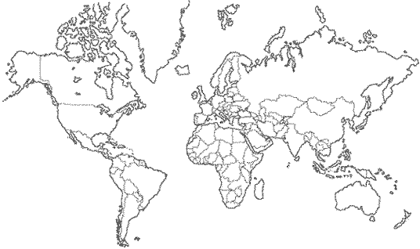

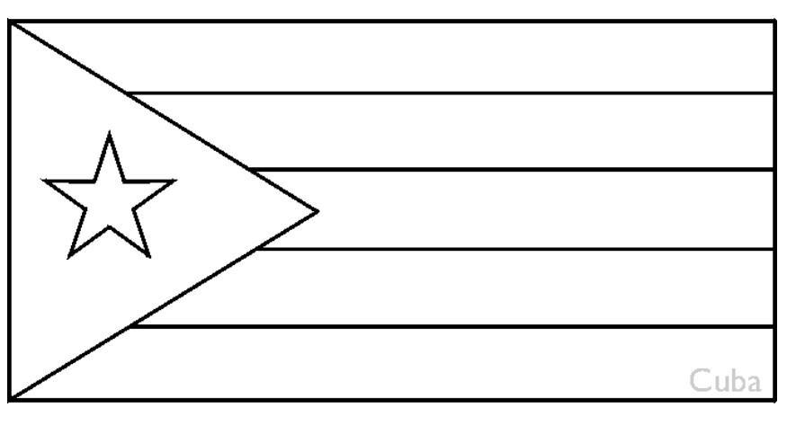

CUBA  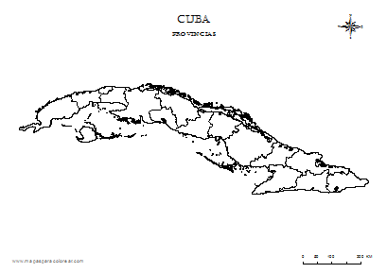  Información básica  Nombre oficial:  Número de habitantes:  Área:  La capital: La Habana | 0 AD  1492  1898  1951  2 009  2015  2022 | Los Taínos  Los Siboneyes  Los Caribes  Cristóbal Colón  Guerra de Independencia  Revolución Cubana  